dateOfLastData "yyyy-MM-dd HH:mm:ss or yyyy.MM.dd HH:mm:ss"
设备最后返回保存数据的时间，第一次没有传null或者空“”

- sdk使用说明（operation instructions）：
数据解析流程：Bluetooth 4.0 + byte [] data receiving - > Data Processing - > data return
蓝牙4.0+的 byte[]数据接收->数据处理->数据返回

蓝牙系统onCharacteristicChanged（）方法中接收数据->广播发送数据到BaseActivity->SDK处理数据->dataCallback()返回数据
Receive data in oncharacteristicchanged() method of Bluetooth system - > broadcast and send data to baseactivity - > SDK process data - > datacallback() return data

1：Receive data in oncharacteristicchanged() method of Bluetooth system
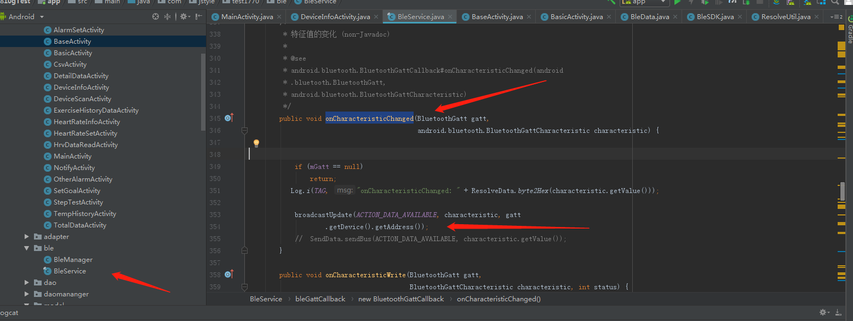
2：broadcast and send data to baseactivity
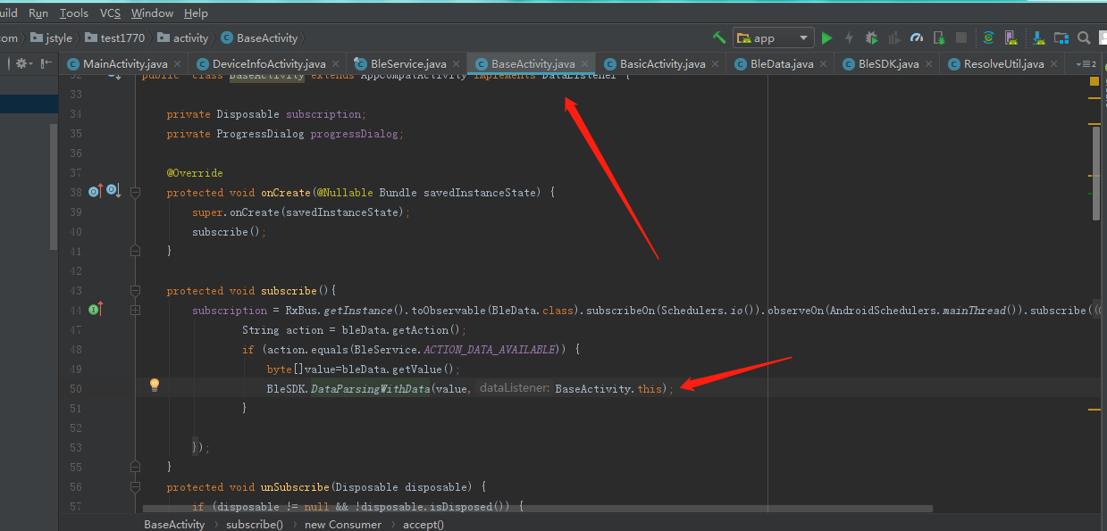

3：SDK process data - > datacallback() return data

Activity implements DataListener{}

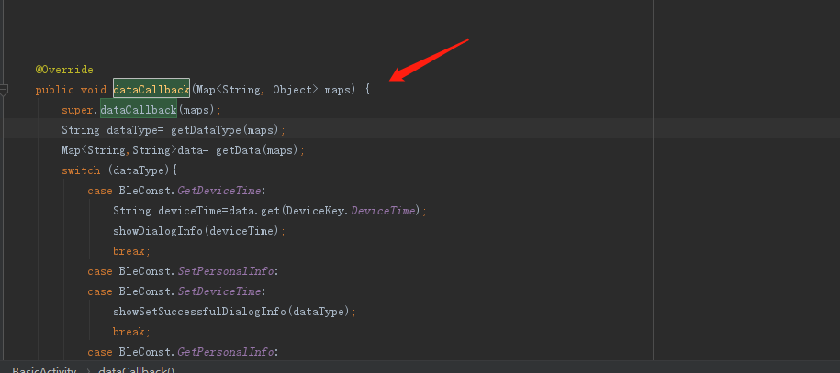

详细接口信息（Detailed interface information）

